МИНИСТЕРСТВО НАУКИ И ВЫСШЕГО ОБРАЗОВАНИЯ РОССИЙСКОЙ ФЕДЕРАЦИИ

ФЕДЕРАЛЬНОЕ ГОСУДАРСТВЕННОЕ БЮДЖЕТНОЕ

ОБРАЗОВАТЕЛЬНОЕ УЧРЕЖДЕНИЕ

ВЫСШЕГО ОБРАЗОВАНИЯ

«НОВОСИБИРСКИЙ ГОСУДАРСТВЕННЫЙ ТЕХНИЧЕСКИЙ УНИВЕРСИТЕТ»

__________________________________________________________________



**ОТЧЁТ**

**по лабораторной работе №4**

По дисциплине: «Операционные системы»

Тема: «**«**Моделирование функции управления памятью**»**»

|  |  |
| --- | --- |
| Факультет: АВТФ  Группа: АВТ-342  Студент: Долматов М.М.,  Царенкова В.А. | Преподаватель: Дыминский И.И. |

Новосибирск 2025 г.

**Цель:**

Настроить параметры системы управления виртуальной памятью в многозадачной операционной системе с целью достижения максимальной производительности системы, которая оценивается по таким показателям, как:

• загрузка ЦП,

• загрузка диска,

• количество страничных сбоев,

• скорость выполнения задач.

**Исходные данные:**

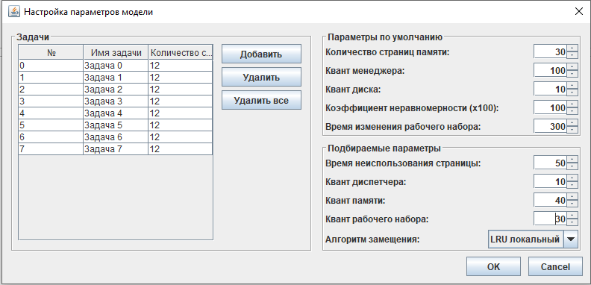

Рис. 1. Настройка параметров

**Ход работы**

Ниже приведены результаты работы программы при заданных параметрах.

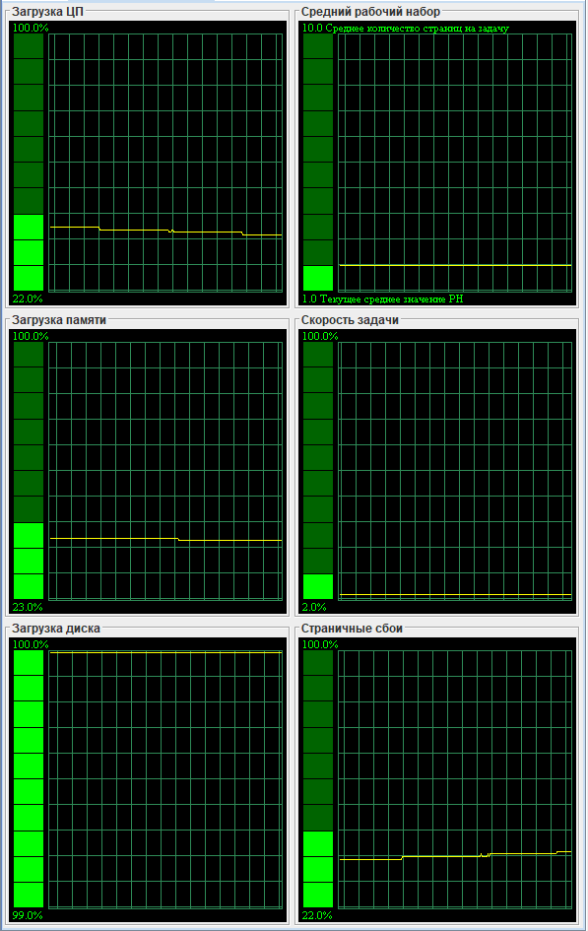

Рис. 2. Визуализация стабилизированного состояния

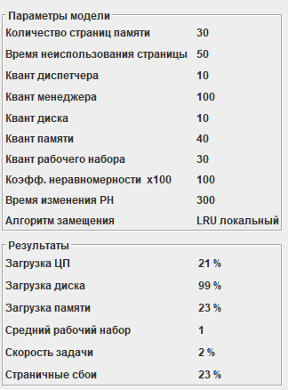

Рис. 3. Результаты моделирования

Изменим некоторые параметры, полученные результаты занесем в таблицу.

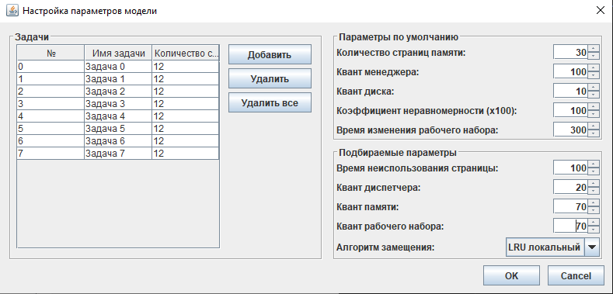

Рис. 4. Новые параметры (опыт 2)

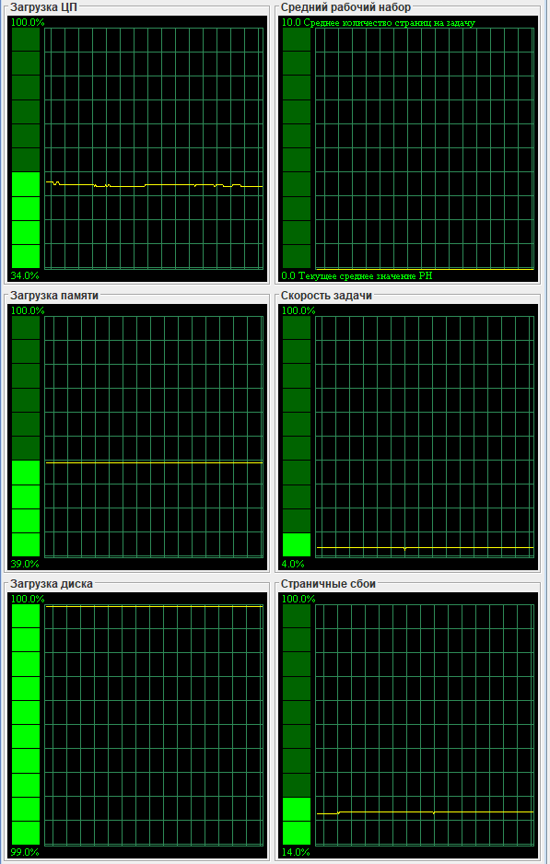

Рис. 5. Визуализация стабилизированного состояния (опыт 2)

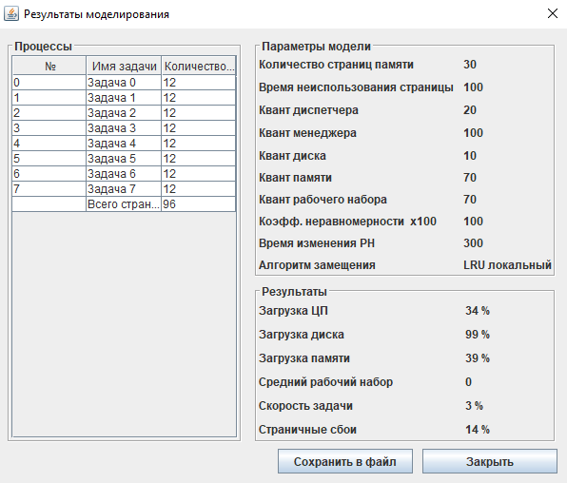

Рис. 6. Результаты моделирования (опыт 2)

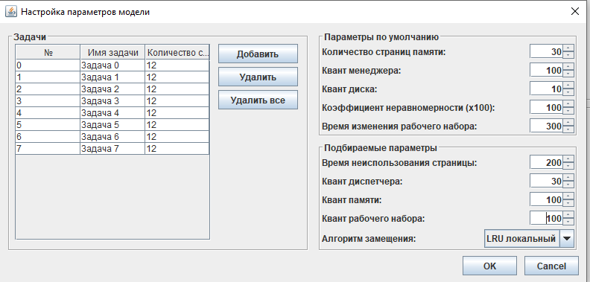

Рис. 7. Новые параметры (опыт 3)

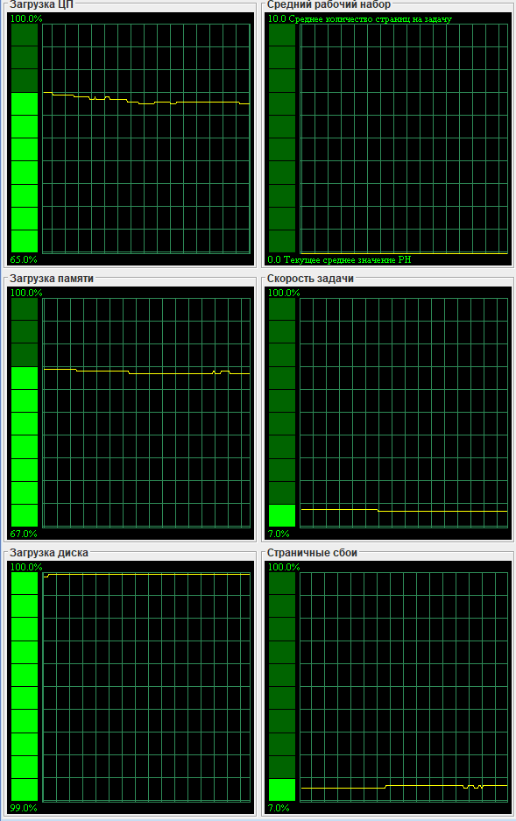

Рис. 8. Визуализация стабилизированного состояния (опыт 3)

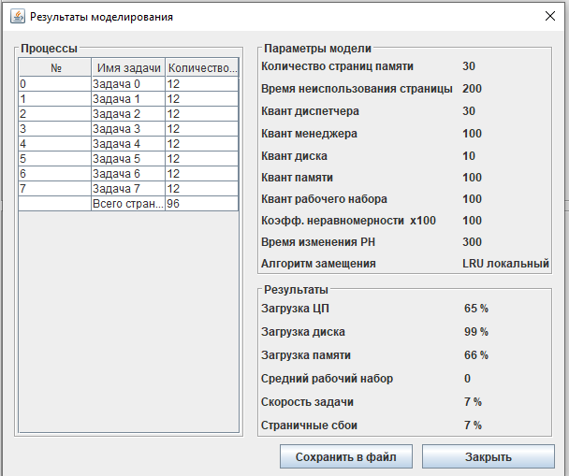

Рис. 9. Результаты моделирования (опыт 3)

Ниже приведено сравнение производительности системы при использовании алгоритма LRU (локальная замена страниц) с различными параметрами. Показатели включают загрузку ЦП, диска, памяти, средний размер очереди на выполнение (РН), скорость выполнения задач и частоту страничных сбоев. Выделенные значения соответствуют оптимальной конфигурации.

|  |  |  |  |  |  |
| --- | --- | --- | --- | --- | --- |
| LRU local | | | | | |
| Квант диспетчера | 10 | 20 | 30 | 40 | 50 |
| Квант памяти | 40 | 70 | 100 | 150 | 200 |
| Квант РН | 30 | 70 | 100 | 140 | 180 |
| Время неиспользования страницы | 50 | 100 | 200 | 300 | 400 |
| Загрузка ЦП | 21% | 34% | 65% | 87% | 85% |
| Загрузка диска | 99% | 99% | 99% | 96% | 95% |
| Загрузка памяти | 23% | 39% | 66% | 86% | 91% |
| Средний РН | 1 | 0 | 0 | 4 | 4 |
| Скорость задачи | 2% | 3% | 7% | 10% | 10% |
| Страничные сбои | 23% | 14% | 7% | 5% | 5% |

Результаты моделирования для алгоритма LRU (глобальная замена страниц). В таблице представлены ключевые метрики производительности при разных настройках системы. Оптимальные параметры выделены:

|  |  |  |  |  |  |
| --- | --- | --- | --- | --- | --- |
| LRU global | | | | | |
| Квант диспетчера | 10 | 20 | 30 | 40 | 50 |
| Квант памяти | 40 | 70 | 100 | 150 | 200 |
| Квант РН | 30 | 70 | 100 | 140 | 180 |
| Время неиспользования страницы | 50 | 100 | 200 | 300 | 400 |
| Загрузка ЦП | 82% | 81% | 89% | 85% | 84% |
| Загрузка диска | 94% | 94% | 96% | 94% | 92% |
| Загрузка памяти | 99% | 99% | 99% | 99% | 99% |
| Средний РН | 4 | 0 | 0 | 4 | 3 |
| Скорость задачи | 9% | 9% | 10% | 10% | 10% |
| Страничные сбои | 6% | 6% | 5% | 5% | 5% |

Анализ работы алгоритма FIFO (локальная замена страниц). В таблице приведены данные о производительности системы при вариации параметров управления памятью. Наилучшие показатели выделены жирным:

|  |  |  |  |  |  |
| --- | --- | --- | --- | --- | --- |
| FIFO local | | | | | |
| Квант диспетчера | 10 | 20 | 30 | 40 | 50 |
| Квант памяти | 40 | 70 | 100 | 150 | 200 |
| Квант РН | 30 | 70 | 100 | 140 | 180 |
| Время неиспользования страницы | 50 | 100 | 200 | 300 | 400 |
| Загрузка ЦП | 25% | 35% | 66% | 75% | 79% |
| Загрузка диска | 99% | 99% | 99% | 99% | 99% |
| Загрузка памяти | 24% | 41% | 67% | 84% | 88% |
| Средний РН | 1 | 0 | 0 | 4 | 4 |
| Скорость задачи | 2% | 4% | 7% | 8% | 9% |
| Страничные сбои | 19% | 14% | 7% | 6% | 6% |

Результаты тестирования алгоритма FIFO (глобальная замена страниц). В таблице отражено влияние различных настроек на ключевые показатели работы системы. Оптимальная конфигурация выделена жирным шрифтом:

|  |  |  |  |  |  |
| --- | --- | --- | --- | --- | --- |
| FIFO global | | | | | |
| Квант диспетчера | 10 | 200 | 30 | 40 | 50 |
| Квант памяти | 40 | 70 | 100 | 150 | 200 |
| Квант РН | 30 | 70 | 100 | 140 | 180 |
| Время неиспользования страницы | 50 | 100 | 200 | 300 | 400 |
| Загрузка ЦП | 49% | 46% | 48% | 44% | 44% |
| Загрузка диска | 99% | 99% | 99% | 99% | 99% |
| Загрузка памяти | 99% | 99% | 99% | 99% | 99% |
| Средний РН | 3 | 0 | 0 | 3 | 3 |
| Скорость задачи | 5% | 5% | 5% | 5% | 5% |
| Страничные сбои | 11% | 11% | 10% | 11% | 12% |

**Графическая часть**

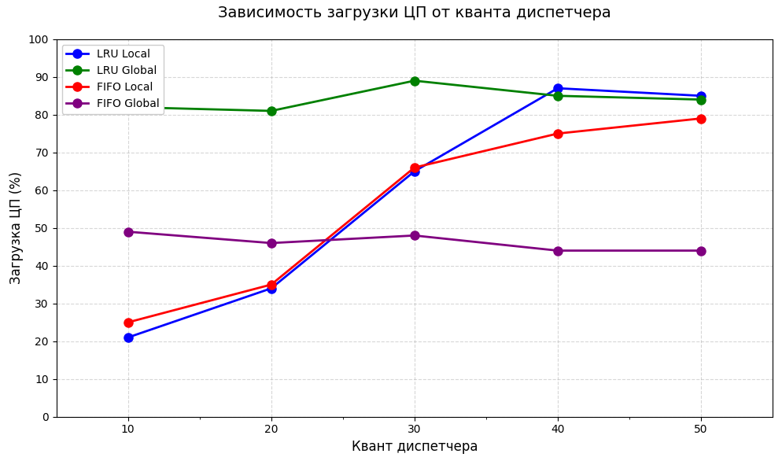

Рис. 10. График зависимости

**Выводы**

Алгоритм LRU (локальный) показал наилучшую эффективность при кванте диспетчера 40, кванте памяти 150 и времени неиспользования страницы 300. Эти параметры обеспечили высокую загрузку ЦП (87%) при минимальных страничных сбоях (5%). Увеличение кванта памяти свыше 150 не дало значительного прироста производительности, но привело к росту задержек из-за увеличения времени обработки страниц.

Алгоритм LRU (глобальный) продемонстрировал ещё более высокую загрузку ЦП (89%) при меньшем кванте памяти (100) по сравнению с локальной версией. Это связано с динамическим перераспределением памяти между процессами, что снижает частоту страничных сбоев (5%). Однако при уменьшении кванта диспетчера ниже 30 наблюдался рост нагрузки на диск (до 99%) из-за учащённого свопинга.

Алгоритм FIFO (локальный) оказался менее эффективным, чем LRU. Даже при максимальных значениях квантов (диспетчера 50, памяти 200) загрузка ЦП не превысила 79%, а страничные сбои остались на уровне 6%. Это связано с тем, что FIFO не учитывает частоту использования страниц, что приводит к вытеснению актуальных данных.

Алгоритм FIFO (глобальный) показал худшие результаты: загрузка ЦП не превысила 49%, а страничные сбои достигли 11%. Даже при минимальных квантах (диспетчера 10, памяти 40) система тратила значительные ресурсы на подкачку страниц, что подтверждает неэффективность FIFO для сценариев с высокой конкурентной нагрузкой.

Общий итог:

Наилучшие результаты достигнуты с алгоритмом LRU (глобальный), который обеспечил баланс между загрузкой ЦП, диска и количеством сбоев. FIFO, особенно в глобальном варианте, уступает LRU из-за отсутствия учёта "актуальности" страниц. Оптимальные параметры зависят от типа алгоритма: для LRU критичен достаточный квант памяти (100–150), а для FIFO даже увеличение ресурсов не компенсирует фундаментальные ограничения метода.